**LAPORAN OPERATOR**

**PENGKONDISIAN**



Oleh:

Nama : L HAFIDL ALKHAIR

NIM : 2023903430060

Kelas : TRKJ 1.C

Jurusan : Teknologi Informasi dan Komputer

Program Studi : Teknologi Rekayasa Komputer Jaringan

Dosen Pembimbing : Indrawati, SST. MT



**JURUSAN TEKNOLOGI, KOMPUTER, DAN INFORMASI**

**PRODI TEKNOLOGI REKAYASA KOMPUTER DAN JARINGAN**

**POLITEKNIK NEGERI LHOKSEUMAWE**

**TAHUN AJARAN 2022/2023**

**LEMBAR PENGESAHAN**

No. Praktikum : 02 /TIK/TRKJ-1C/ Data Structure And Algorithms Practice

Judul : Laporan Operator Pengkondisian

Nama : L HAFIDL ALKHAIR

NIM : 2023903430060

Kelas : TRKJ-1C

Jurusan : Teknologi Informasi Dan Komputer

Prodi : Teknologi Rekayasa Komputer Jaringan

Tanggal Praktikum : 18 September 2023

Tanggal Penyerahan : 25 September 2023

|  |
| --- |
| Buketrata, 25 September 2023 |
| Dosen Pembimbing, |
| Indrawati, SST.MT |
| Nip. 19740815 200112 2 001 |

|  |
| --- |
|  |

1. **Tujuan**

* Mahasiswa dapat mengenal tentang struktur data pada bahasa c
* Mahasiswa dapat memahami tentang dasar-dasar yang ada pada stuktur data
* Mahasiswa dapat mengenal tipe data pada stuktur data bahasa c
* Mahasiswa dapat memahami tentang stuktur data

1. **Dasar Teori**

Dalam bahasa pemrograman C, operator adalah simbol atau tanda yang digunakan untuk melakukan operasi pada operand atau nilai. Operator digunakan untuk menggabungkan, memanipulasi, atau membandingkan nilai-nilai dalam program C. Ada berbagai jenis operator dalam bahasa C yang dapat digunakan untuk berbagai tugas, termasuk operasi aritmatika, pembandingan, logika, penugasan, dan lain-lain.

* Operator Aritmatika: Digunakan untuk melakukan operasi matematika seperti penambahan, pengurangan, perkalian, dan pembagian. Contoh: +, -, *, /, % (modulo).
* Operator Pembanding (Relasional): Digunakan untuk membandingkan dua nilai dan menghasilkan hasil dalam bentuk benar (true) atau salah (false). Contoh: == (sama dengan), != (tidak sama dengan), < (kurang dari), > (lebih dari), <= (kurang dari atau sama dengan), >= (lebih dari atau sama dengan).
* Operator Logika: Digunakan untuk menggabungkan atau memeriksa kondisi logika. Contoh: && (dan), || (atau), ! (tidak).
* Operator Penugasan: Digunakan untuk menugaskan nilai ke variabel. Contoh: =, +=, -=.
* Operator Bitwise: Digunakan untuk operasi pada tingkat bit dalam bilangan bulat. Contoh: & (AND bitwise), | (OR bitwise), ^ (XOR bitwise), ~ (NOT bitwise), << (shift kiri), >> (shift kanan).
* Operator Ternary: Juga dikenal sebagai operator kondisional, digunakan untuk membuat ekspresi bersyarat. Contoh: condition ? expression1 : expression2.
* Operator Increment dan Decrement: Digunakan untuk menambah atau mengurangi nilai variabel dengan 1. Contoh: ++ (increment), -- (decrement).
* Operator Pointer: Digunakan untuk bekerja dengan alamat memori variabel dan pointer. Contoh: & (mengambil alamat), * (dereferensi pointer).
* Operator Ukuran dan Tipe Data: Digunakan untuk mengukur ukuran tipe data dengan sizeof dan mengonversi tipe data dengan operator casting.
* Operator Bitwise Manipulasi: Digunakan untuk melakukan manipulasi bit, seperti menggeser bit atau melakukan operasi logika pada bit dalam bilangan bulat.
* Operator dalam bahasa C memungkinkan Anda untuk melakukan berbagai operasi yang diperlukan dalam pemrograman, dan pemahaman yang baik tentang operator adalah kunci untuk mengembangkan program C yang efisien dan efektif.

1. **Alat dan Bahan**

Di dalam pembuatan sebuah Bahasa pemrograman tentu saja memerlukan alat dan bahan-bahan supaya program tersebut dapat di jalankan dengan baik dan tidak mengalami yg namanya error saat program atau kode tersebut di jalankan. Adapun alat dan bahan untuk membuat atau menjalankan program bahasa C antara lain sebagai berikut:

* Laptop atau device
* Tools atau aplikasi pemrograman (disini kita memakai aplikasi Dev-C++)
* Reverensi ataupun ide dalam membuat sebuah program

1. **Langkah Langkah**

* Double klik installer DEV C++ yang telah kamu download.
* 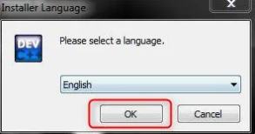Pilih bahasa English, Kemudian klik Ok

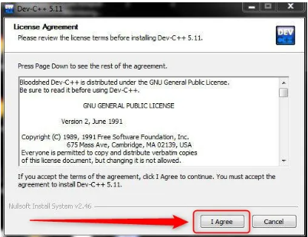

* Masuk ke menu selanjutnya, tinggal Klik I Agree seperti digambar berikut.
* 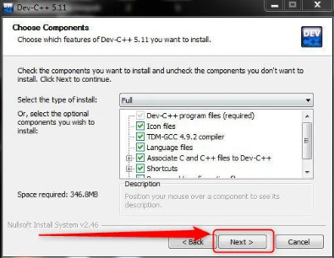Lalu, untuk choose components, kamu pilih saja Full, Kemudian Next.
* Untuk direktori, kamu bebas ingin meletakkan dimana. Saran saya biarkan saja default di c, Lalu pilih Install.
* 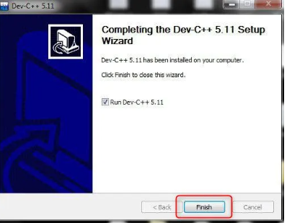Sampai disini, Instalasi Untuk Dev C++ Selesai.
* Langkah selanjutnya adalah pemilihan bahasa, Dan menurut saya, tidak perlu kamu ubah lagi karena bahasa original yang baisa orang gunakan adalah bahasa inggris (original). Silahkan dipilih bahasa english kemudian Next.
* Akan ada konfirmasi konfigurasi bahasa pemrograman C++. Tinggal klik OK.
* 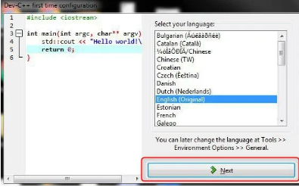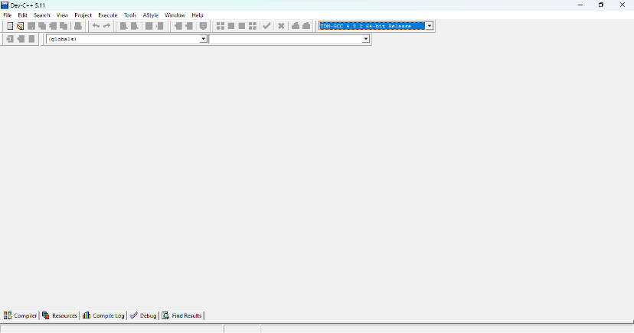Maka tampilan user interface aplikasi Dev C++ sudah dapat digunakan bagi seorang programmer.

1. **Program**